**Elfin-EE21**

**Linux RS485转以太网**

**用户手册**

**V 1.0**

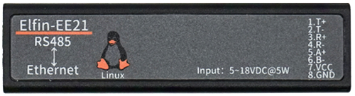

**产品特点**

* **采用MIPS MCU(32MB SRAM)和16MB Flash，基于Linux操作系统**
* **支持TCP/IP/Telnet /Modbus TCP协议**
* **支持RS485转10/100M 以太网数据传输，串口速率最高460800 bps**
* **支持10/100M 以太网自适应**
* **支持网页方式、IOTService PC软件简易配置**
* **支持数据TLS/AES/DES3 安全加密配置**
* **支持注册包、心跳包功能**
* **支持网页/IOTService OTA无线升级**
* **宽电压5～18VDC供电**
* **尺寸: 61mm x 26mm x 17.8mm**

# 目录

目录 2

图 3

表 3

1. 产品概述 4

1.1. 概述 4

1.2. 产品参数 4

1.3. 主要应用领域 5

2. 硬件介绍 6

2.1. Elfin-EE21接口定义 6

2.2. RS485接口说明 7

2.3. 机械尺寸 7

2.4. RJ45 8PIN端子 8

2.5. EE21接口转换线缆 9

2.6. 固定支架 9

2.7. 导轨支架 9

2.8. 支架尺寸 10

2.9. 产品安装示意图 12

2.10. EVK评估套件 12

2.11. 产品编号 13

附录 A:联系方式 14

图

Figure 1. Elfin-EE21外观图 6

Figure 2. Elfin-EE21 RJ45接口引脚定义 6

Figure 3. Elfin-EE21机械尺寸 7

Figure 4. RJ45 8PIN端子 8

Figure 5. EE21+8PIN端子 8

Figure 6. 接口转换线缆 9

Figure 7. 固定支架图 9

Figure 8. 导轨支架图 10

Figure 9. 支架尺寸 10

Figure 10. 支架安装示意图 11

Figure 11. 产品安装示意图 12

Figure 12. 评估套件包装 13

Figure 13. Elfin-EE21产品编号定义 13

表

Table1. Elfin-EE21产品技术参数 4

Table2. Elfin-EE21接口定义 6

**历史记录**

**V 1.0** 07-02-2019 初版

# 产品概述

## 概述

Elfin-EE21提供了一种RS485和TCP/IP之间协议转换的产品，满足产品串口到以太网数据传输的通道的解决方案，本产品集成了MAC等以太网硬件协议，集成了TCP/IP协议栈、内存管理、10/100M 以太网收发器、RS485等丰富的硬件接口，并且基于Linux操作系统， 产品包含了web网页，可以方便的供远程配置、监控和调试。

Elfin-EE21串口服务器采用高集成的硬件和软件平台，已为工业应用、智慧电网、个人健康医疗类应用作了优化，仅仅增加一个Elfin-EE21产品能够满足设备数据监控以及传输的需求。

Elfin-EE21串口服务器尺寸 61mm x 26mm x 17.8mm。

## 产品参数

1. Elfin-EE21产品技术参数

|  |  |
| --- | --- |
| **分类** | **参数** |
| **系统信息** | |
| 处理器/主频 | 320MHz |
| Flash/SDRAM | 16MB/32MB |
| 操作系统 | OpenWRT Linux |
| **以太网接口** | |
| 端口 | 1 |
| 接口标准 | 10/100M Base-T 自动协商 |
| 网络变压器 | 集成 |
| 网络协议 | IP，TCP，UDP，DHCP，DNS，HTTP Server/Client，ARP， AutoIP， ICMP， Telnet，NTP， Modbus TCP |
| 安全性协议 | TLS 1.2  AES 128Bit  DES3 |
| **串口** | |
| 端口数 | EE21：1 RS485 |
| 数据位 | 8 |
| 停止位 | 1，2 |
| 校验位 | None，Even，Odd |
| 波特率 | TTL：600 bps~460800bps， |
| 流控 | 无流控  半双工（RS485）  软件Xon/ Xoff流控 |
| **软件** | |
| 网页配置 | Http 网页配置  客户可自定义定制Http网页 |
| 配置方式 | Web网页  Cli命令  XML文件导入  Telnet配置  IOTService配置软件  UART 快速配置 |
| 固件升级 | 网页，IOTService工具 |
| **基本参数** | |
| 尺寸 | 61 x 26 x 17.8 mm |
| 工作温度 | -25 ~ 70°C |
| 保存环境 | -45 ~ 105°C， 5 ~ 95% RH（无凝水） |
| 输入电压 | 5～18VDC |
| 工作电流 | ~100mA |
| 功耗 | <400mW |

## 主要应用领域

Elfin-EE21把串口设备连接到因特网，符合TCP/IP协议传输串口数据

* 远程设备监控
* 生产资产追踪和监控
* 安防领域
* 工业传感器和控制器
* 健康医疗设备
* ATM设备
* 数据采集设备
* UPS电源管理设备
* 电信设备
* 数据显示设备

# 硬件介绍

Elfin-EE21是串口设备联网功能的完整解决方案，这个功能强大的产品支持10/100M以太网自适应，支持完整的TCP/IP协议栈，并且支持多种数据加密方式，确保数据保密性。

通过以太网网线连接Elfin-EE21串口服务器进行数据传输，使得产品整合非常容易。

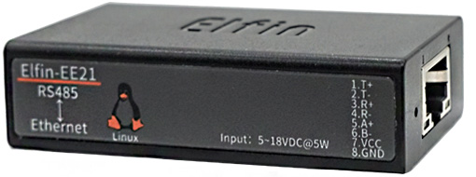

1. Elfin-EE21外观图

## Elfin-EE21接口定义

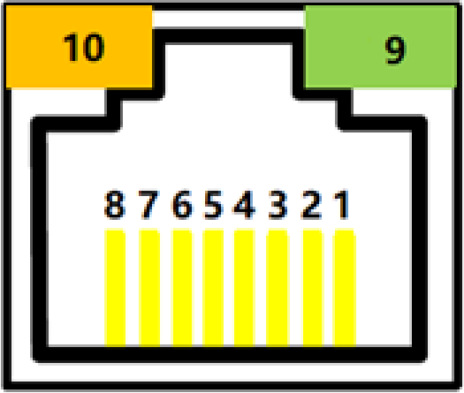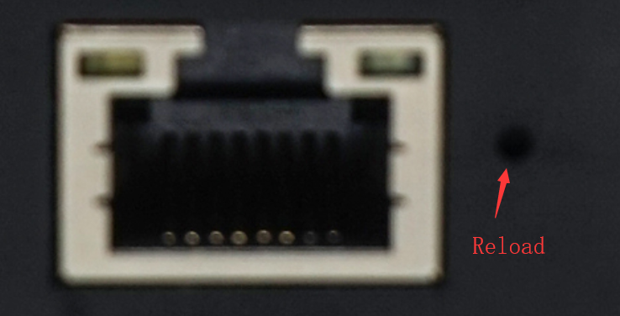

1. Elfin-EE21 RJ45接口引脚定义
2. Elfin-EE21接口定义

| **管脚** | **描述** | **网络名** | **信号类型** | **说明** |
| --- | --- | --- | --- | --- |
| 1 | 以太网输出+ | TX+ | O | 连接到标准RJ45网线PIN1 |
| 2 | 以太网输出- | TX- | O | 连接到标准RJ45网线PIN2 |
| 3 | 以太网输入+ | RX+ | I | 连接到标准RJ45网线PIN3 |
| 4 | 以太网输入- | RX- | I | 连接到标准RJ45网线PIN6 |
| 5 | 通讯串口  RS485_A+ | RS485_A+ | IO | RS485电平A+相 |
| 6 | 通讯串口  RS485_B- | RS485_B- | IO | RS485电平B-相 |
| 7 | 电源供电输入 | VCC | Power | 5~18VDC |
| 8 | 电源地 | GND | Power |  |
| 9 | **绿色**  状态灯 | Net | O | 常亮：模块完成启动，开始正常工作。  灭0.3秒，亮3秒：以太网连接正常。  灭0.3秒，亮0.3秒：以太网连接异常。 |
| 10 | **琥珀色**  数据传输指示灯 | Active | O | 灭：无数据交互  灭0.3秒，亮0.9秒：串口输出数据  灭0.3秒，亮0.3秒：串口接收数据  常亮：双向收发。 |
|  | 恢复出厂设置 | nReload | I | 默认高，拉低3秒以上后松开，参数恢复出厂设置值 |

**<说明>:**

**I — 输入；O — 输出；IO—数字I/O；Power—电源**

## RS485接口说明

RS485有引出线分别是A(data+)和B(data-)，和设备RS485连接时A(+)接A(+)，B(-)接B(-)，干扰严重情况下建议把GND一并接上。

本产品可以带32个终端485设备。最长通信距离1200米。485终端电阻为120欧姆，一般在超过300米的布线的时候才有必须使用终端电阻。注意布线时，A+和B-必须是一对铰在一起的双绞线，以减少信号干扰。

## 机械尺寸

Elfin-EE21 串口服务器的尺寸如下定义(单位：mm)。

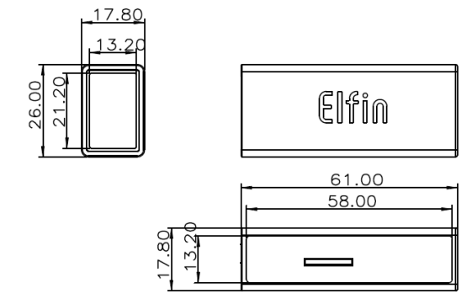

1. Elfin-EE21机械尺寸

## RJ45 8PIN端子

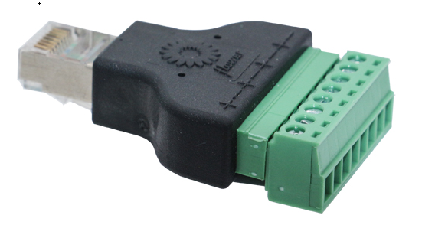

1. RJ45 8PIN端子

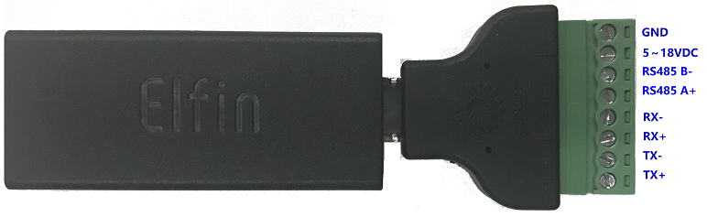

1. EE21+8PIN端子

## EE21接口转换线缆

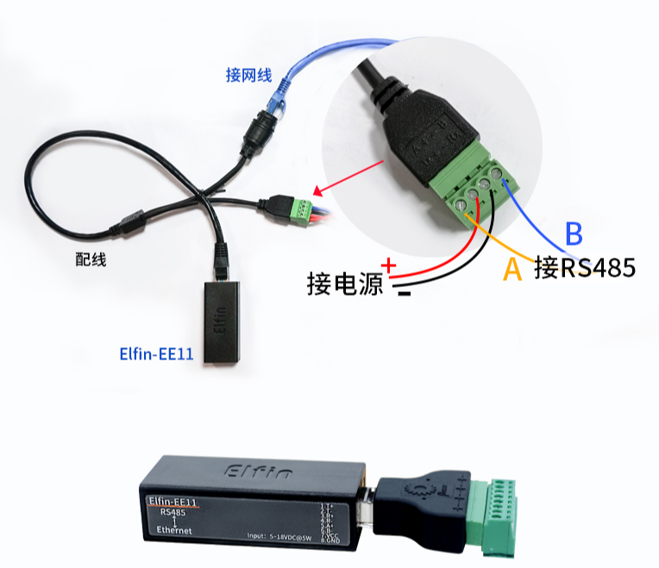

1. 接口转换线缆

## 固定支架

固定支架型号：10810003001

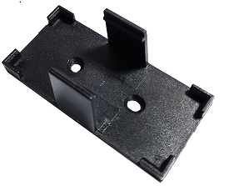

1. 固定支架图

## 导轨支架

导轨支架型号：10703000003

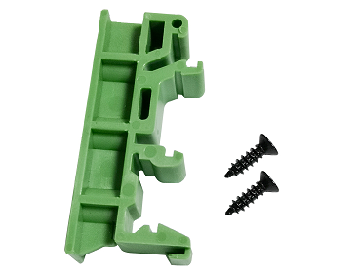

1. 导轨支架图

## 支架尺寸

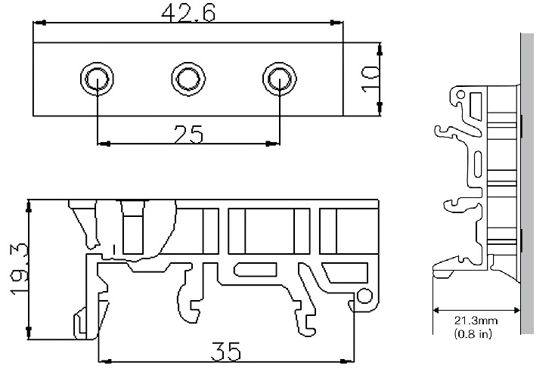

1. 支架尺寸

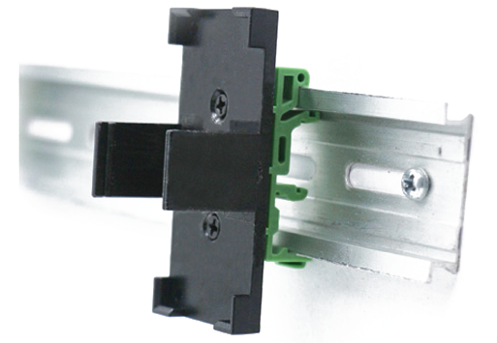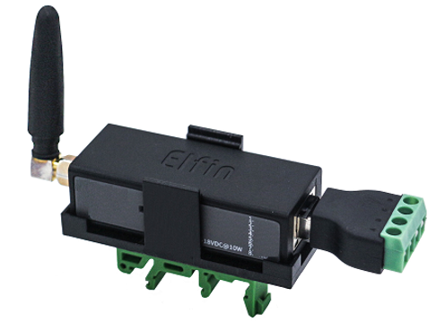

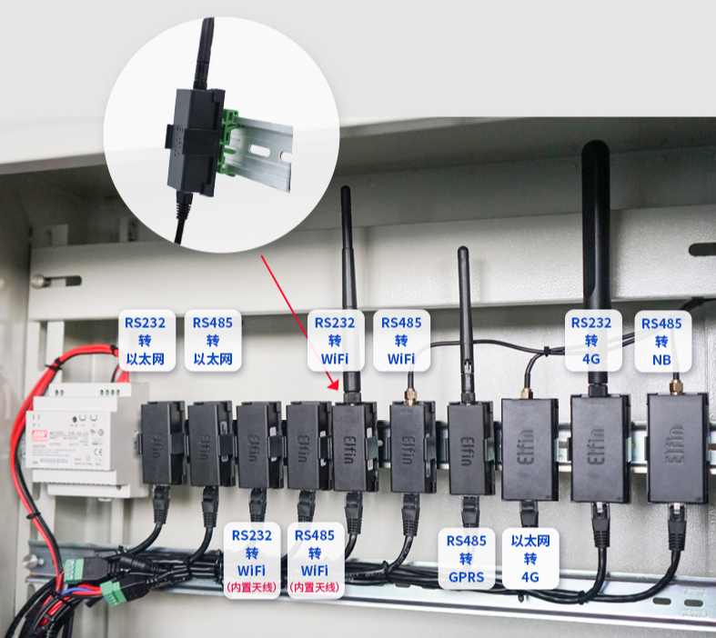

1. 支架安装示意图

## 产品安装示意图

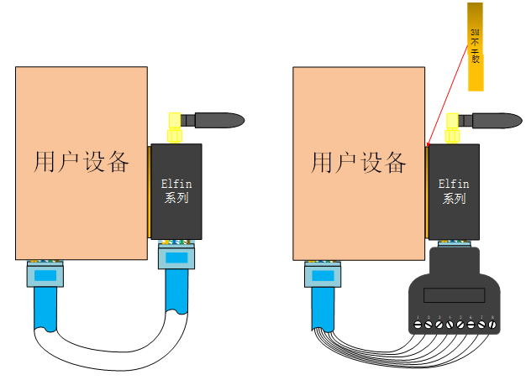

1. 产品安装示意图

## EVK评估套件

评估套件包括Elfin本地，RJ45 8PIN转接头和螺丝刀。

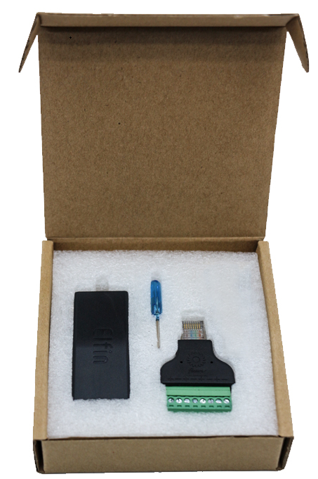

1. 评估套件包装

## 产品编号

根据客户的需求，Elfin-EE21可以提供不同的配置版本，具体产品编号如下：s

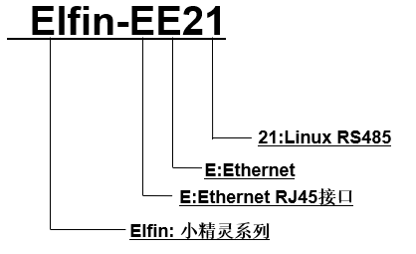

1. Elfin-EE21产品编号定义

# 

# 附录 A:联系方式

**------------------------------------------------------------------------------------------------------------**

**地址: 上海浦东新区龙东大道3000号1号楼1002室 邮编：201202**

**网址:** [www.iotworkshop.com](http://www.iotworkshop.com) 或 [www.hi-flying.com](http://www.hi-flying.com)

**联系人:**

销售：[sales@iotworkshop.com](mailto://sales@iotworkshop.com)

支持：[support@iotworkshop.com](mailto://support@iotworkshop.com)

服务：[service@iotworkshop.com](mailto://service@iotworkshop.com)

商务：[business@iotworkshop.com](mailto://business@iotworkshop.com)

**---------------------------------------------------------------------------- -------------------------------**

**更多关于产品的信息，请访问网站: www.iotworkshop.com**

**<结束>**